Міністерство освіти і науки України

Національний технічний університет України

«Київський політехнічний інститут ім. Ігоря Сікорського»

Кафедра автоматизації проектування енергетичних процесів і систем

Лабораторна робота №3

з дисципліни «Методології розробки інтелектуальних комп'ютерних програм»

«**Оптимізація функції із застосуванням генетичних алгоритмів**»

Виконала: студентка 3 курсу

ТЕФ групи ТІ-01

Круть Каткрина

Перевірив: д.т.н. Мусієнко А. П.

**КИЇВ 2023**

**Завдання:**

Написати програму оптимізації функції з використанням генетичного алгоритму, що буде здатна обраховувати екстремуми функції на заданому проміжку.

**Набір даних:**

*Варіант 12*

Функція:

Y(x)=5*sin(10*x)*sin(3*x)/(x^x),

Проміжок:

x=[0...8]

**Графік:**

Графік функції *Y(x)=5*sin(10*x)*sin(3*x)/(x^x)* на проміжку [0;8]

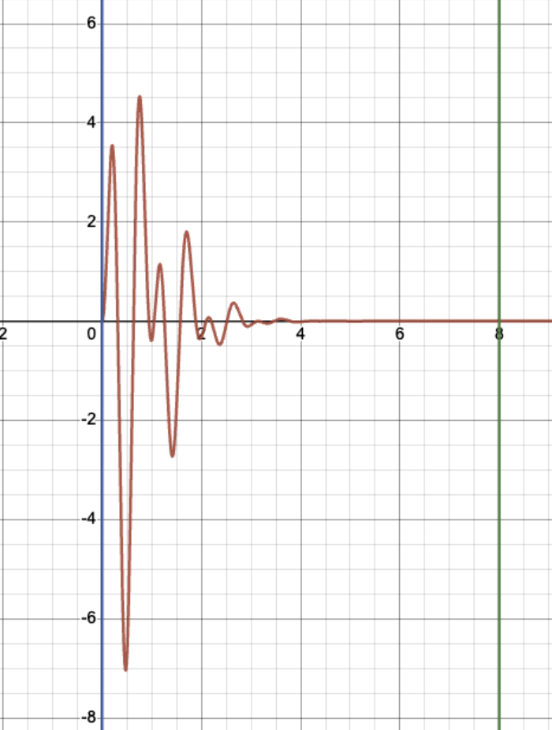

**Результат роботи програми:**

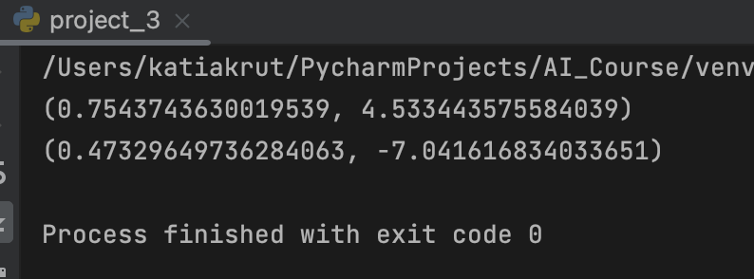

**Код програми**

import random

import numpy as np

import numpy.random as npr

class Chromosome:

def __init__(self, min_value, max_value, value=None, mut_rate=0.1):

self.fitness = 0

self.min_value = min_value

self.max_value = max_value

self.value = random.uniform(min_value, max_value) if value is None else value

self.fitness = self.fitness_function(self.value)

self.mutation_rate = mut_rate

def get_value(self):

return self.value

def get_fitness(self):

return self.fitness

@staticmethod

def fitness_function(x):

return 5 * np.sin(10 * x) * np.sin(3 * x) / x ** x

def mutate(self):

rate = random.uniform(0, 1)

if rate < self.mutation_rate:

delta = self.get_sign() * 0.1

if self.min_value <= self.value + delta <= self.max_value:

self.value += delta

self.fitness = self.fitness_function(self.value)

@staticmethod

def get_sign():

sign = random.uniform(0, 1) * 2 - 1

return 1 if sign >= 0 else -1

def __str__(self):

return f"Chromosome: ({self.value}, {self.fitness})\n"

class Population:

def __init__(self, population_n, reversed, min_value, max_value):

self.population_n = population_n

self.reversed = reversed

self.population = [Chromosome(min_value, max_value) for _ in range(population_n)]

self.min_value = min_value

self.max_value = max_value

self.ranging_rate = 0.125

self.step = 2

def sort_chromosomes(self):

self.population = sorted(self.population, reverse=self.reversed, key=lambda x: x.fitness)

def get_min_parents(self, index):

return min(self.population[index].value, self.population[index + 1].value)

def get_max_parents(self, index):

return max(self.population[index].value, self.population[index + 1].value)

def check_range(self, value, range='min'):

return eval(f'self.{range}_value if {value} {"<" if range == "min" else ">"} self.{range}_value else {value}')

def check_min(self, value):

return self.min_value if value < self.min_value else value

def check_max(self, value):

return self.max_value if value > self.max_value else value

# get ranges for children

def get_ranges(self, index):

min_p_value = self.get_min_parents(index)

max_p_value = self.get_max_parents(index)

correction = self.ranging_rate * (max_p_value - min_p_value)

return self.check_min(min_p_value - correction), self.check_max(max_p_value + correction)

# random value for children

@staticmethod

def rand_value(min_range, max_range):

return npr.random() * (max_range - min_range) + min_range

def crossover(self):

for i in range(0, self.population_n, self.step):

ranges = self.get_ranges(i)

for child in range(self.step):

self.population.append(Chromosome(ranges[0], ranges[1], self.rand_value(ranges[0], ranges[1])))

self.sort_chromosomes()

self.population = self.population[:self.population_n]

def mutate(self):

for chromosome in self.population:

chromosome.mutate()

def get_population(self):

return self.population

def get_best(self):

return self.get_population()[0].value, self.get_population()[0].fitness

# return f"Best: ({round(self.get_population()[0].value, 4)}, {round(self.get_population()[0].fitness, 4)})"

def evolution(self):

self.crossover()

self.mutate()

def __str__(self):

return f"Population:\npopulation number: {self.population_n}\n\n{''.join([str(x) for x in self.population])}\n"

population = Population(40, True, 0, 8)

for i in range(50):

population.evolution()

print(population.get_best())

population = Population(40, False, 0, 8)

for i in range(50):

population.evolution()

print(population.get_best())

**Висновки:** Під час виконання лабораторної роботи було ознайомлено з основним видом генетичного алгоритму, відомостями про сфери використання генетичних алгоритмів, переваги над іншими алгоритмами, було розроблено програму для визначення екстремумів функції на проміжку без використання заздалегідь відомих значень для коригування роботи.